XY1113 Scheda creata il 10 settembre 2026

Descrizione bibliografica
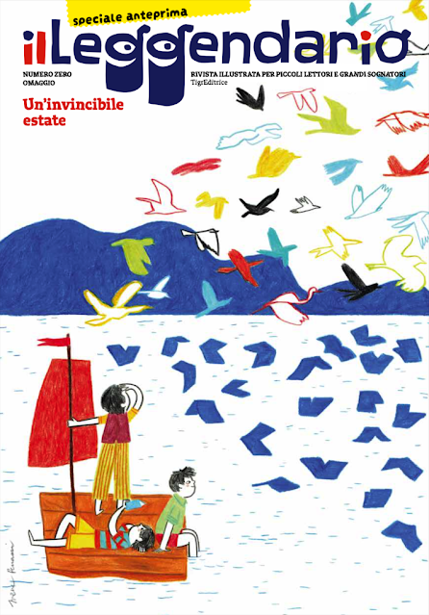
Il *leggendario : rivista illustrata per piccoli lettori e grandi sognatori. - N. 0 (giugno-agosto 2026)- . - [Napoli] : TrigrEditrice, 2026- . - volumi : ill. ; 32 cm. ((Trimestrale. - URB1009674
Soggetto: Letteratura per ragazzi – Periodici

Informazioni storico-bibliografiche
https://illeggendario.com/.

Care teste fiorite, forse ricorderete che qualche mese fa avevo dedicato un video a due riviste, lo potete vedere qui, in cui accennavo all’arrivo di una terza riguardo alla quale mi erano giunte voci di corridoio.
Ecco, oggi quella terza rivista è arrivata e ci tenevo a dirvelo per completezza d’informazione e perché mi pare sia una proposta davvero degna di attenzione.
Si intitola Il leggendario, si è presentato a agosto con un numero zero gratuito che si può trovare in alcune librerie indipendenti ma partirà a pieno regime da settembre con il numero 1 dedicato al buio.
Il numero zero de Il leggendario rivista illustrata per piccoli lettori e grandi sognatori che ho tra le mani è dedicato a un’invincibile estate ed evidentemente ci dà un’idea di cosa vedremo nei prossimi mesi in forma più ampia: nella rivista troverete piccole narrazioni illustrate e scritte, poesie, fiabe dal mondo, pagine di divulgazione ed anche qualche spunto finale dedicato agli adulti che necessariamente si faranno mediatori del Leggendario garantendone l’arrivo tra le mani dei lettori e delle lettrici.
Il team di lavoro che c’è dietro questa nuova proposta periodica è notevole, in questo speciale anteprima trovate la copertina di Irene penazzi, tesrti e illustrazioni di Andrea Antinori, Emanuela Bussolati, Angelo, Alessandro Riccioni, Roberta Angeletti, Luigi Dal Cin, Carlo Marconi e mi scuso se sto dimenticando qualcuno. Alcuni sono contributi che si trovano nei rispettivi libri ma che qui vengono messi a disposizione del Leggendario, altri invece sono contributi originali.
Il Leggendario è edito da Tigreditrice e sarà disponibile anche in abbonamento ma acquistabile anche in alcune librerie, speriamo presto la rivista riuscirà a darne un elenco, i numeri in programma al momento sono 4 quindi questa dovrebbe essere la cadenza annuale.
Se vi state chiedendo a quale pubblico di riferimento, se preferite lettore implicito, la rivista mira a rivolgersi io direi che siamo nella fascia della primaria pensando di andare un po’ verso la fine della primaria se immaginiamo che il lettore e la lettrice possano maneggiarlo, leggerlo giocarci in autonomia, e un po’ verso l’inizio della primaria se c’è un adulto a leggere ad alta voce e ad agevolare alcuni passaggi.
Spero avrete modo di avere il Leggendario tra le mani perché il vostro pare mi interessa e incuriosisce come sempre, io qui vi lascio augurando buon viaggio a questa nuova avventura editoriale.
https://testefiorite.it/2026/09/il-leggendario/.

